5-23主机A向主机B连续发送了两个TCP报文段，其序号分别是70和100。试问：

(1) 第一个报文段携带了多少字节的数据？

* 第一个报文段的数据序号是 70 到 99，共 30 字节的数据。

(2) 主机B收到第一个报文段后发回的确认中的确认号应当是多少？

* B 期望收到下一个报文段的第一个数据字节的序号为 100，因此确认号为 100。

(3) 如果B收到第二个报文段后发回的确认中的确认号是180，试问A发送的第二个报文段中的数据有多少字节？

* A 发送的第二个报文段中的数据中的字节数是 180 - 100 = 80 字节【实际上，就是序号 100 到序号 179 的字节，即 179 - 100 + 1 = 80 字节】

(4) 如果A发送的第一个报文段丢失了，但第二个报文段到达了B。B在第二个报文段到达后向A发送确认。试问这个确认号应为多少？

* B 在第二个报文段到达后向 A 发送确认，其确认号应为 70。【报文段丢失，就会重复发送确认上一个未收到的报文段第一个序号，即 70】

5-28主机A向主机B发送TCP报文段，首部中的源端口是m而目的端口是n。当B向A发送回信时，其TCP报文段的首部中的源端口和目的端口分别是什么？

* 当 B 向 A 发送回信时，其 TCP 报文段的首部中得到源端口就是 A 发送的 TCP 报文段首部的目的端口 n，而 B 发送的 TCP 报文段首部中的目的端口就是 A 发送的 TCP 报文段首都的源端口 m。

5-38设TCP的ssthresh的初始值为8（单位为报文段）。当拥塞窗口上升到12时网络发生了超时，TCP使用慢开始和拥塞避免。试分别求出第1轮次到第15轮次传输的各拥塞窗口大小。你能说明拥塞窗口每一次变化的原因吗？

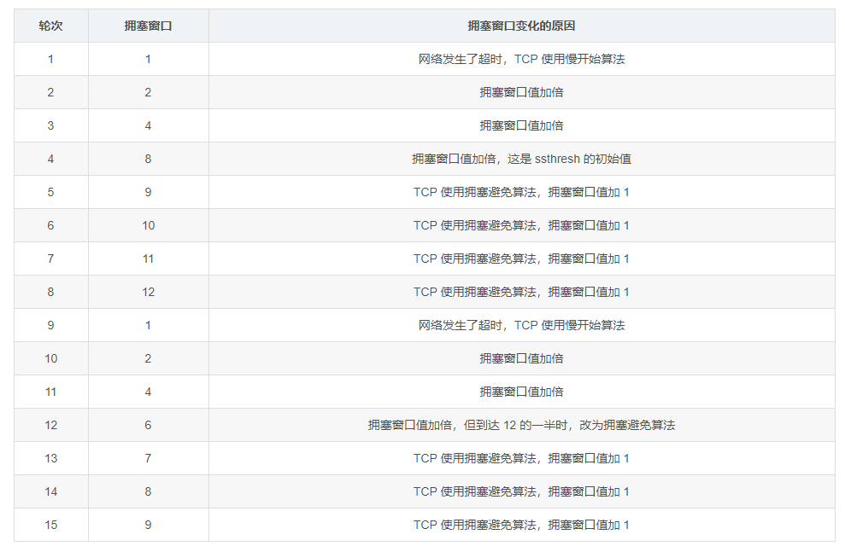

* **注解：**  
  依照原理，首先执行 TCP 连接初始化，将拥塞窗口 cwnd 值置为 1；其次执行慢开始算法，cwnd 按指数规律增长，因此随后窗口大小分别为 2，4，8。当拥塞窗口 cwnd = ssthresh 时，进入拥塞避免阶段，其窗口大小依次是 9，10，11，12，直到上升到 12 为止发生拥塞；然后把门限值 ssthresh 设置为当前的拥塞窗口值乘以 0.5，门限值 ssthresh 变为6,；然后进入慢开始，cwnd 值置为1，cwnd 按指数规律增长，随后窗口大小分别为 1，2，4，6。当拥塞窗口 cwnd = ssthresh 时，进入拥塞避免阶段，其窗口大小依次是 7，8，9。

5-39 TCP的拥塞窗口cwnd大小与传输轮次n的关系如下所示：

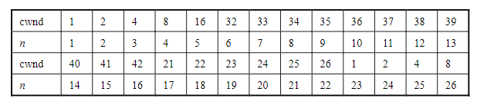(1) 试画出如图5-25所示的拥塞窗口与传输轮次的关系曲线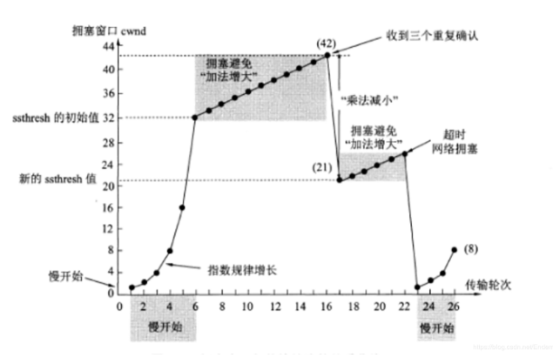(2) 指明TCP工作在慢开始阶段的时间间隔。

* [1, 6] 和 [23, 26]

(3) 指明TCP工作在拥塞避免阶段的时间间隔。

* [6, 16] 和 [17, 22]

(4) 在第16轮次和第22轮次之后发送方是通过收到三个重复的确认还是通过超时检测到丢失了报文段？

* 在第 16 轮次之后发送方通过收到三个重复的确认，检测到丢失了报文段，因为题目给出，下一个轮次的拥塞窗口减半了。在第 22 轮次之后发送方通过超时，检测到丢失了报文段，因为题目给出，下一个轮次的拥塞窗口下降到 1了。

(5) 在第1轮次、第18轮次和第24轮次发送时，门限ssthresh分别被设置为多大？

* 在第 1 轮次发送时，门限 ssthresh 被设置为 32，因为从第 6 轮次起就进入了拥塞避免状态，拥塞窗口每个轮次加 1。  
  在第 18 轮次发送时，门限 ssthresh 被设置为发生拥塞时拥塞窗口 42 的一半，即 21。  
  在第 24 轮次发送时，门限 ssthresh 被设置为发生拥塞时拥塞窗口 26 的一半，即 13。

(6) 在第几轮次发送出第70个报文段？

* 第 1 轮次发送报文段 1。（cwnd = 1）  
  第 2 轮次发送报文段 2， 3。（cwnd = 2）  
  第 3 轮次发送报文段 4 ~ 7。（cwnd = 4）  
  第 4 轮次发送报文段 8 ~ 15。（cwnd = 8）  
  第 5 轮次发送报文段 16 ~ 31。（cwnd = 16）  
  第 6 轮次发送报文段 32 ~ 63。（cwnd = 32）  
  第 7 轮次发送报文段 64 ~ 96。（cwnd = 33）  
  因此第 70 报文段在第 7 轮次发送出。

(7) 假定在第26轮次之后收到了三个重复的确认，因而检测出了报文段的丢失，那么拥塞窗口cwnd和门限ssthresh应设置为多大？

* 检测出了报文段的丢失时拥塞窗口 cwnd 是 8，因此拥塞窗口 cwnd 的数值应当减半，等于 4，而门限 ssthresh 应设置为检测出报文段丢失时的拥塞窗口 8 的一半，即 4。

5-49下面是以十六进制格式存储的一个UDP首部：

CB84000D001C001C

试问：

1. 源端口号是什么？

* 源端口号室最前面的四位十六进制数字 (*CB*84)16​，算出十进制的源端口号是：(*CB*84)16​=(52100)10​。

(2) 目的端口号是什么？

* 目的端口号室最二个四位十六进制数字 (000D)16​，算出十进制的目的端口号是：(000D)16=(13)10。

(3) 这个用户数据报的总长度是多少？

* 第三个四位十六进制数字 (001C)16​ 定义了整个 UDP 分组的长度，算出是：(001C)16=(28)10 字节。

(4) 数据长度是多少？

* 数据的长度时整个分组的长度减去首部的长度，也就是 28 - 8 = 20 字节。

(5) 这个分组是从客户到服务器方向的，还是从服务器到客户方向的？

* 因为目的端口是 13 （熟知端口），所以这个分组是从客户到目的端口。

(6) 客户进程是什么？

* 从 RFC 867 可以得知，这个客户进程是 Daytime。当 Daytime 服务器收到客户发送的 UDP 用户数据报后，就把现在的日期和时间以 ASCII 码字符串的形式返回给客户。